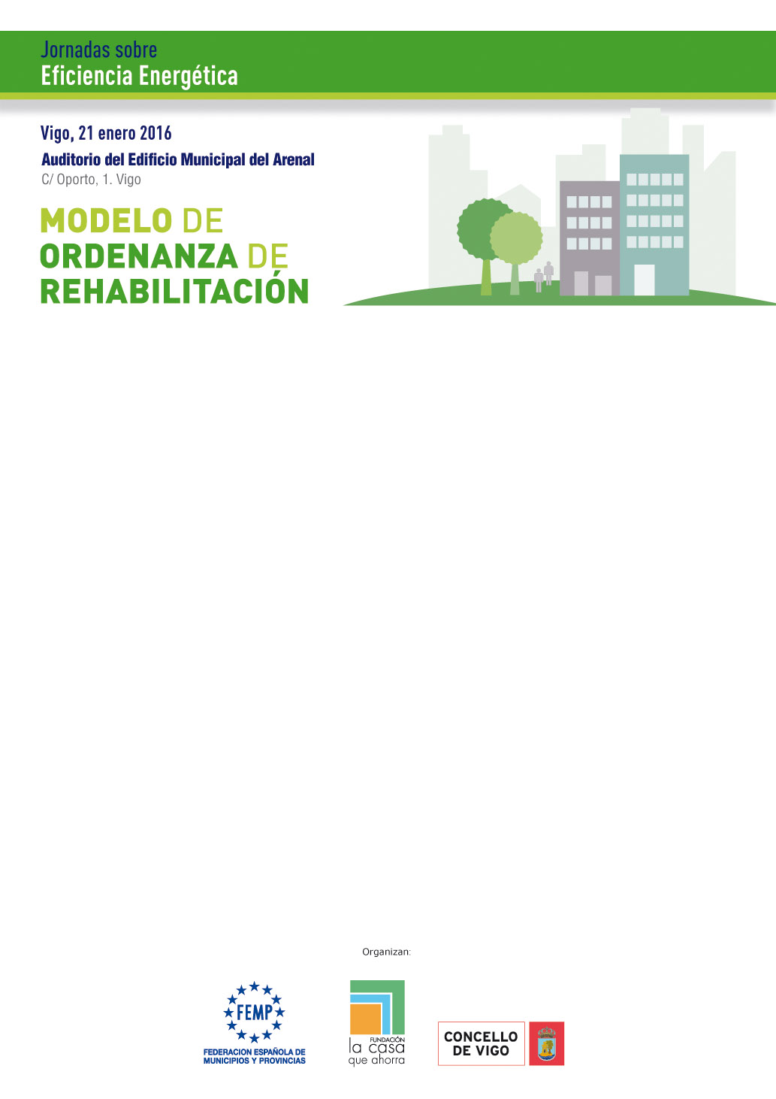

FICHA DE INSCRIPCIÓN
Nombre:
Apellidos:
NIF:
Cargo:
Departamento, Área, Concejalía:
Organismo, Entidad:
Dirección:
CP: | Localidad:
Provincia: | Comunidad Autónoma:
Teléfono: | Fax:
E- Mail:

Inscripción gratuita (aforo limitado) Plazo de inscripción: 18 de enero de 2016

Enviar la ficha de inscripción a:

FEDERACIÓN ESPAÑOLA DE MUNICIPIOS Y PROVINCIAS (FEMP)

Subdirección de Desarrollo Sostenible

sostenible@femp.es
Tel: 91.364.37.00

